Para saber más sobre ETA

* **Un podcast** de 21 capítulos en Audible

<https://www.elmundo.es/promociones/native/2020/11/04au/>

* **Documentales:**
  + **Un documental** en 8 capítulos en Amazon Prime Video: *El desafío: ETA*

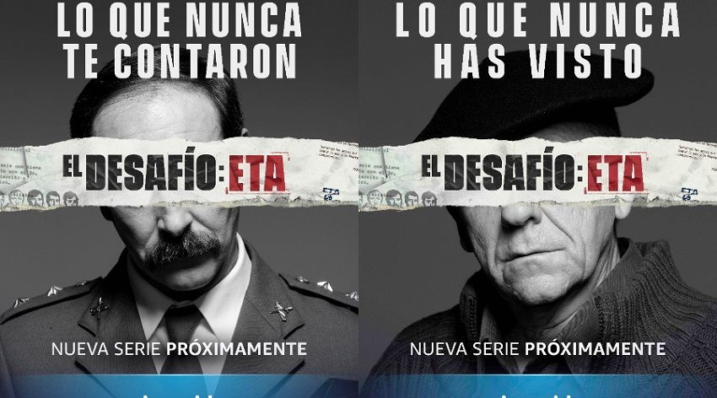

* + **Un documental** premiado: *El fin de ETA*

<https://elpais.com/videos/2021-10-17/documental-el-fin-de-eta.html>

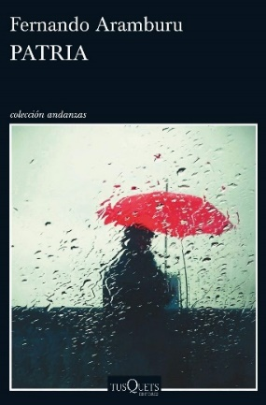

* **Un libro**

*Patria*, de Fernando Aramburu (2016)

<https://elpais.com/cultura/2016/08/29/babelia/1472488716_680855.html>

►adaptado en serie por HBO; visible en Canal Plus

<https://www.youtube.com/watch?v=JwJnRqp4vN0>

* **Dos películas**
  + 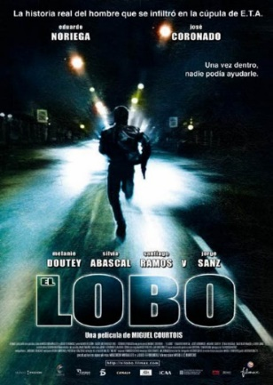*El Lobo*, Miguel Courtois, 2004

Este [largometraje](https://es.wikipedia.org/wiki/Largometraje) está basado en la historia real de [Mikel Lejarza](https://es.wikipedia.org/wiki/Mikel_Lejarza), más conocido por su apodo policial de "El Lobo", personaje que en la película está interpretado por [Eduardo Noriega](https://es.wikipedia.org/wiki/Eduardo_Noriega) con el nombre de Txema Loygorri. Narra la historia de un agente del [servicio secreto](https://es.wikipedia.org/wiki/Servicio_secreto) español que logró infiltrarse en las filas de [ETA político-militar](https://es.wikipedia.org/wiki/ETA_pol%C3%ADtico-militar) entre [1973](https://es.wikipedia.org/wiki/1973) y [1975](https://es.wikipedia.org/wiki/1975), consiguiendo desestabilizar la organización gracias a su intervención.

* *Maixabel,* Icíar Bollaín, 2021

Narra la historia real de Maixabel Lasa que pierde en el año 2000 a su marido, Juan María Jaúregui, asesinado por ETA. Once años más tarde, recibe una petición insólita: uno de los asesinos ha pedido entrevistarse con ella en la cárcel de Nanclares de la Oca /Álava, en la que cumple condena tras haber roto sus lazos con la banda terrorista. A pesar de las dudas y del inmenso dolor, Maixabel accede a encontrarse cara a cara con las personas que acabaron a sangre fría con la vida de quien había sido su compañero desde los dieciséis años.